Bom dia,

Estamos com uma divergência entre os números mostrados no Acelerador de Giro (Seta) e Estatísticas Numerações (BTA):

Por exemplo: No Acelerador da marca Steel, utilizando os filtros abaixo, temos o seguinte resultado:

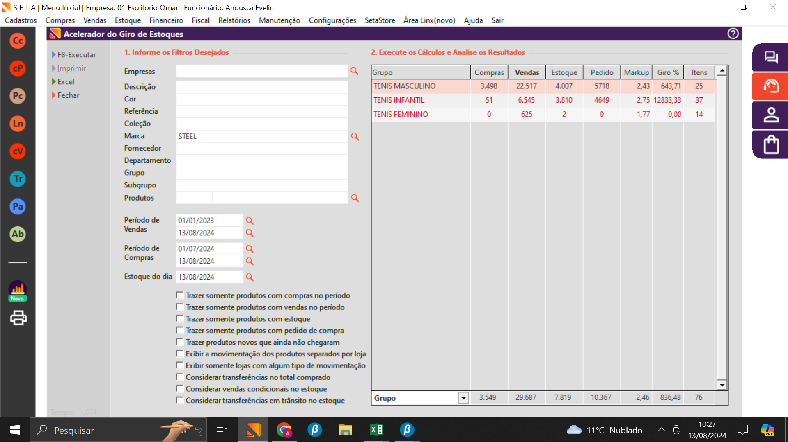

Não marquei esse filtro, pois não temos produtos novos que ainda não chegaram.

Já Na Estatísticas Numerações, no BTA, para os mesmos filtros temos os seguintes números:

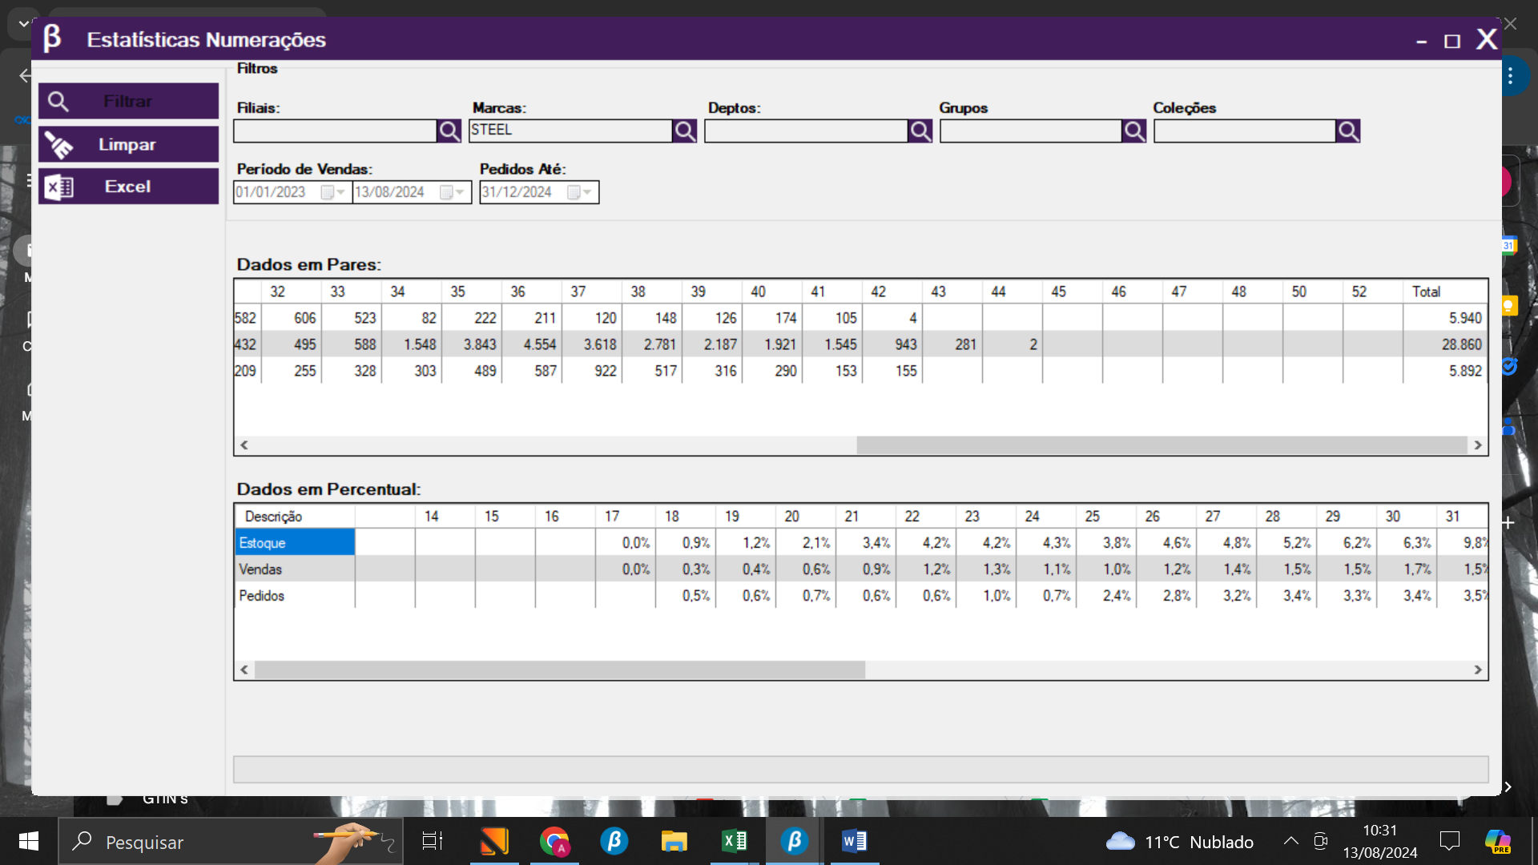

Estoque

Vendas

Pedidos

Poderiam verificar, por gentileza, qual o motivo dessa diferença de dados?

O que pode ser feito para ajustar esses valores?

Também surgiu uma dúvida no BTA: essa venda deduz as trocas realizadas no período?

Aguardo retorno.

Obrigada